Урок № 8!

Последний урок. Детектор лиц, глаз, улыбки и не только.

Запустите PyCharm Community Edition

Создайте проект. Нажмите на вкладку File и выберите первый пункт New Project

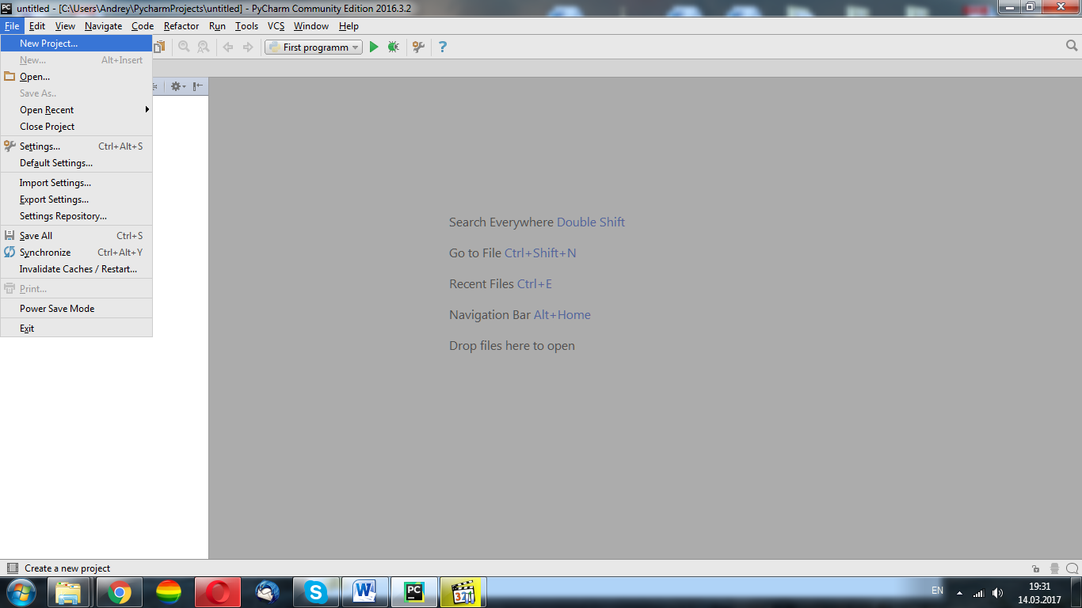

В следующем окне в первой строке записывается путь, где сохранится проект.

Во второй строке версия python. Выберите последнюю версию 3.6. Нажмите Create

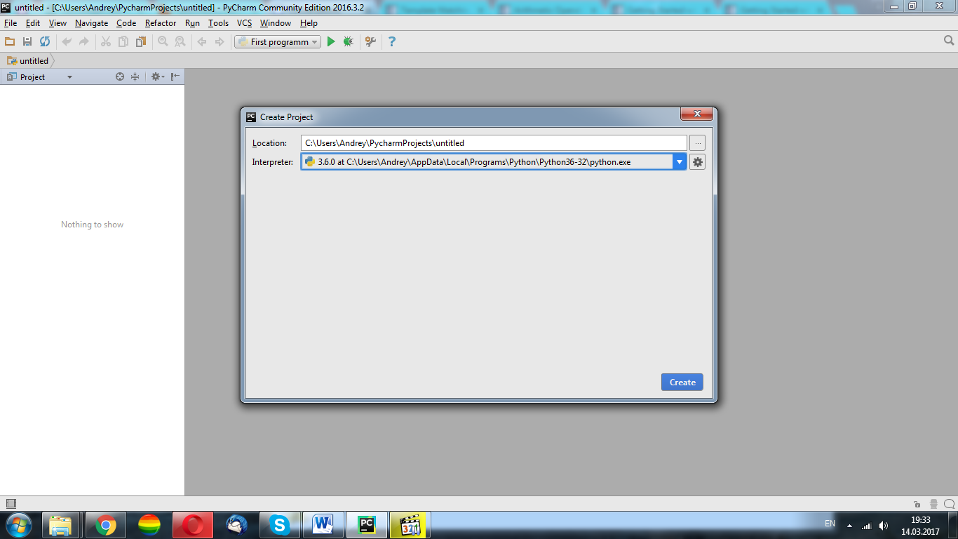

Далее создадим файл, в котором будем работать. Во вкладке File нажмите New…

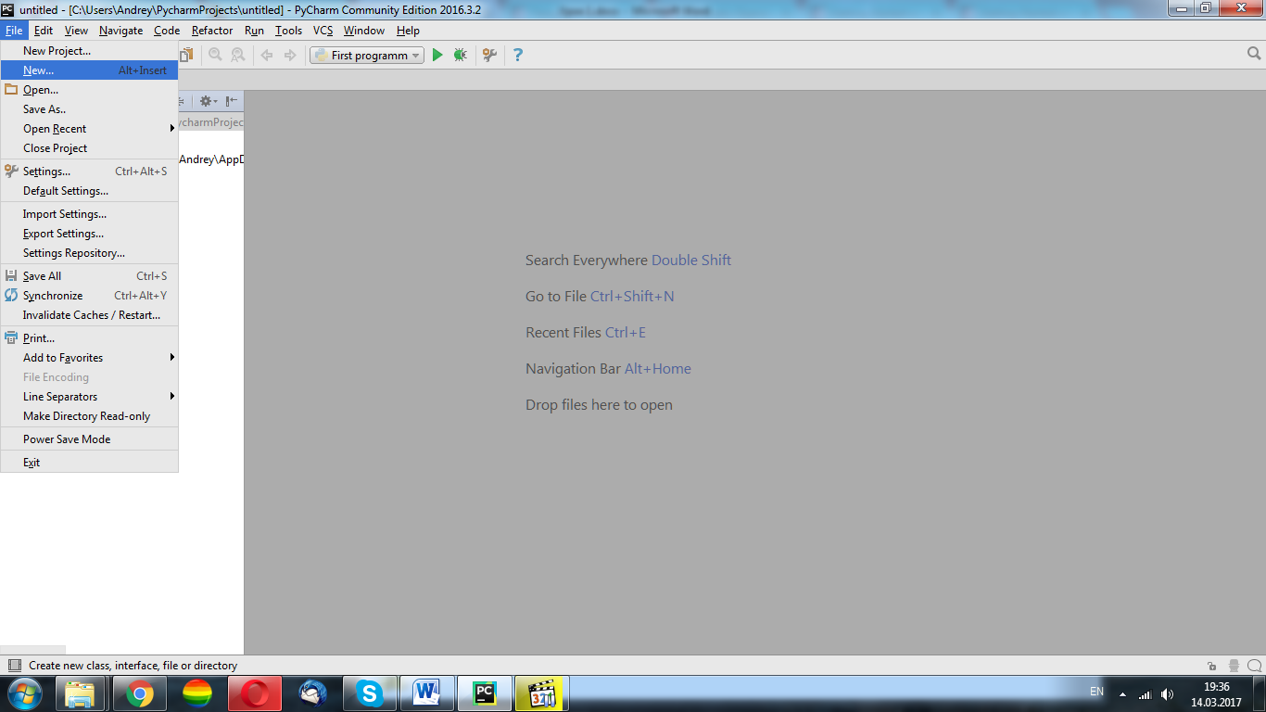

Python file

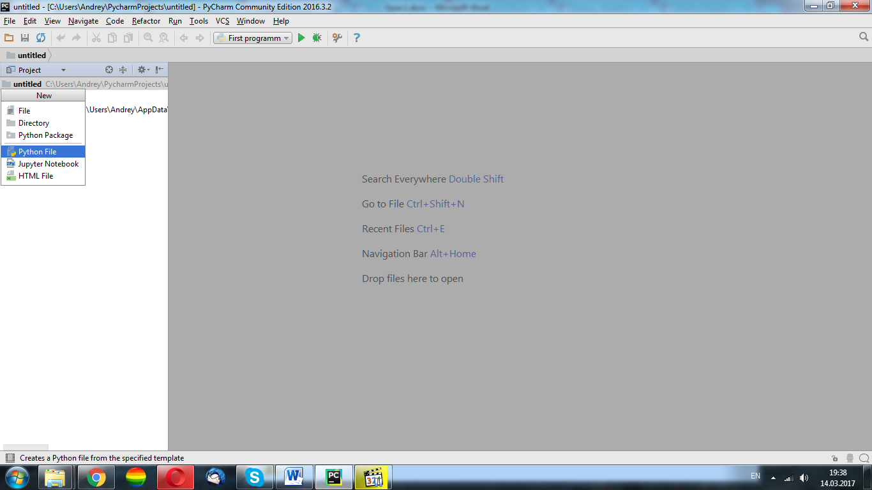

Назовем этот файл last lesson

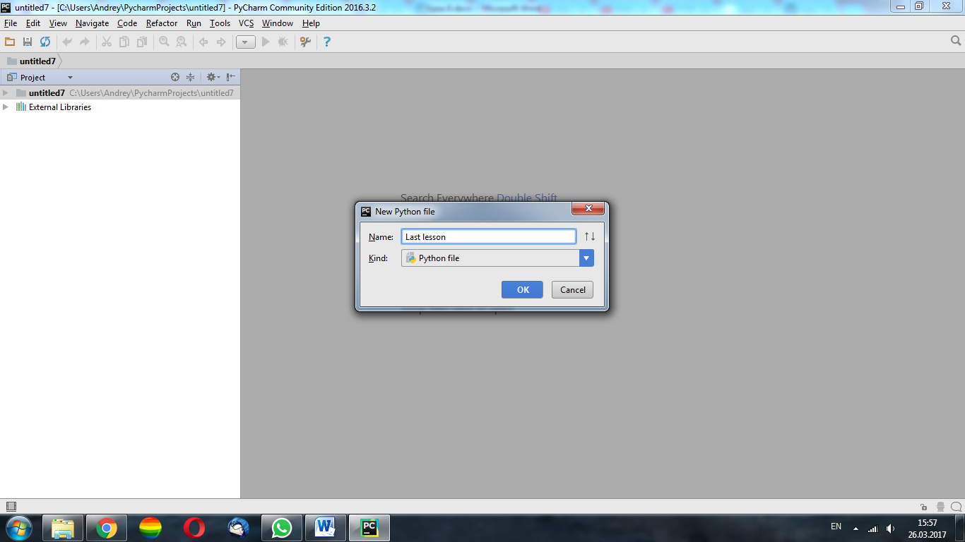

Подключите библиотеку cv2

Начнем с копирования необходимых для работы файлов. Из папки с уроком возьмите картинку «mi»

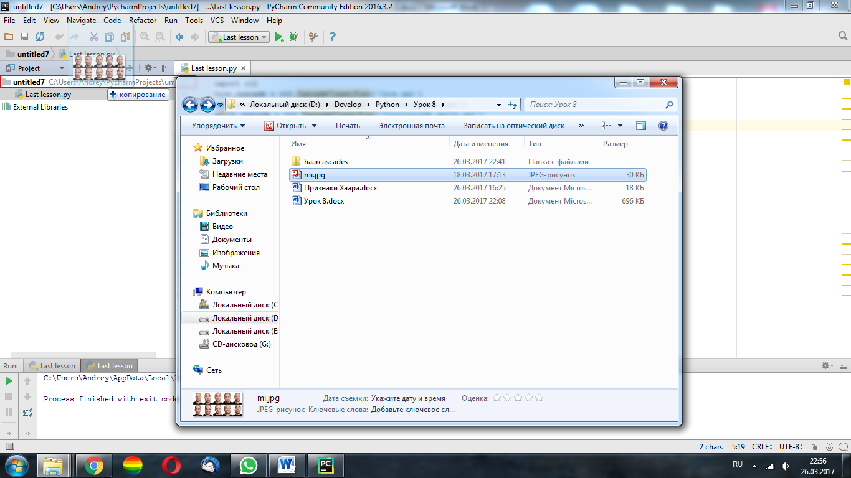

Далее из папки «haarcascades» скопируйте три файла, которые помогут библиотеке находить лица, глаза и улыбки на изображении. Названия файлов: Face, smile и eye. Выделите их и зажимая клавишу ctrl перенесите в папку с проектом

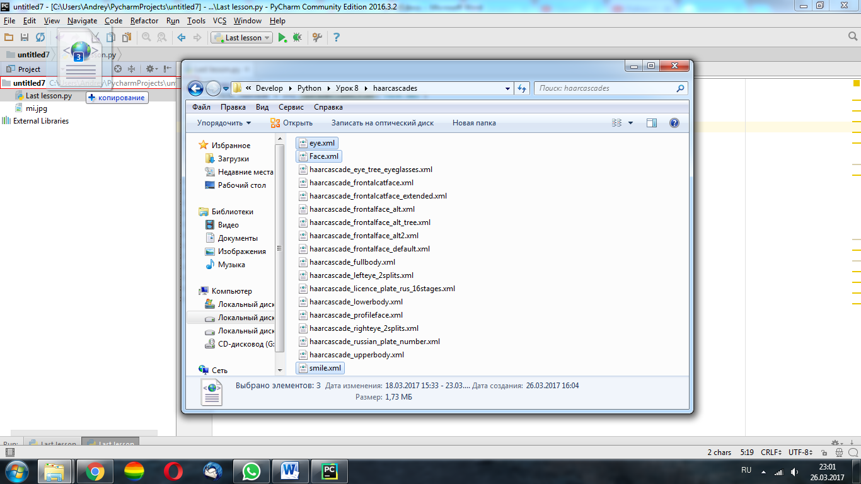

С остальными файлами, вы можете поэкспериментировать сами. В этой папке есть файлы, которые помогут найти: тело, верхнюю или только нижнюю часть тела, правый глаз, левый глаз и тд.

Теперь создаем Хаар каскад для каждого из добавленных файлов

face_cascade = cv2.CascadeClassifier(**'face.xml'**)  
eye_cascade = cv2.CascadeClassifier(**'eye.xml'**)  
smile_cascade = cv2.CascadeClassifier(**'smile.xml'**)

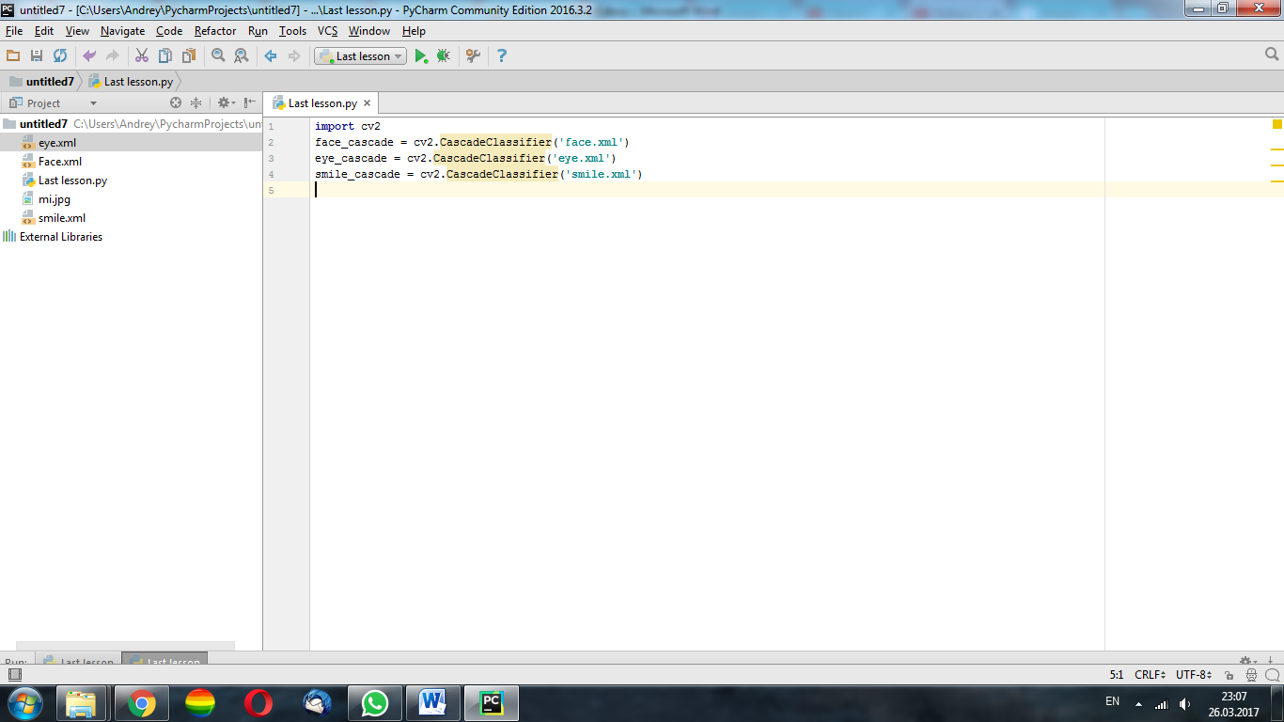

Почитать о том, что такое Хаар вы можете в файле «Признаки Хаара»

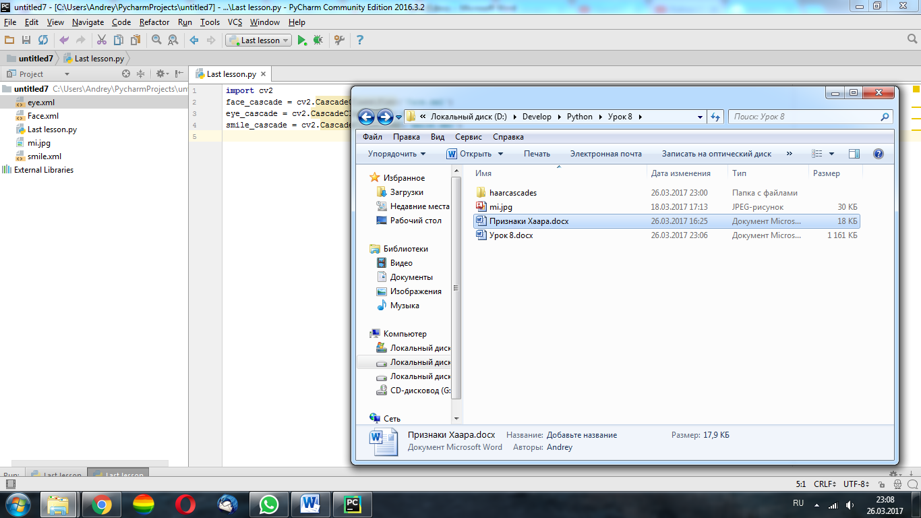

Далее читаем нашу картинку

img = cv2.imread(**'mi.jpg'**)

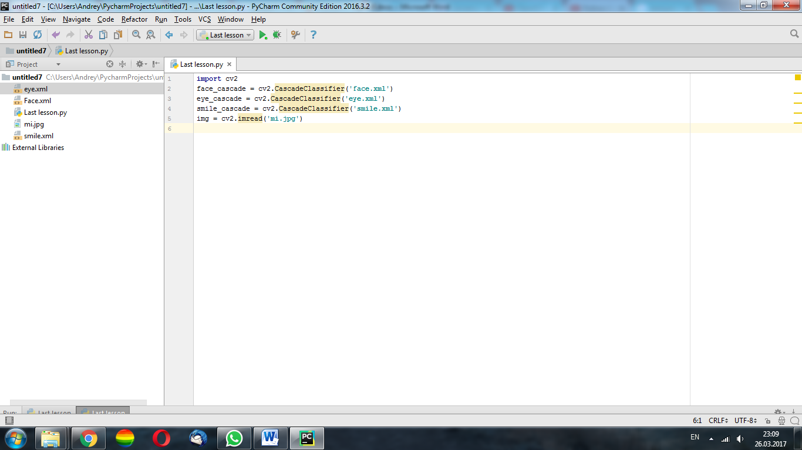

Переводим его в серые оттенки

gray = cv2.cvtColor(img, cv2.COLOR_BGR2GRAY)

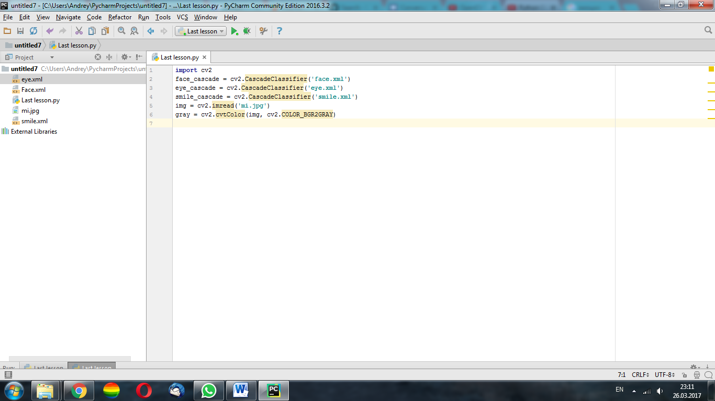

Используем метод detectMultiScale. Первым параметром «gray» мы передаем изображение в серый оттенках, далее процент масштабирования и интенсивность обнаружения лиц.

faces = face_cascade.detectMultiScale(gray, 1.3, 5)

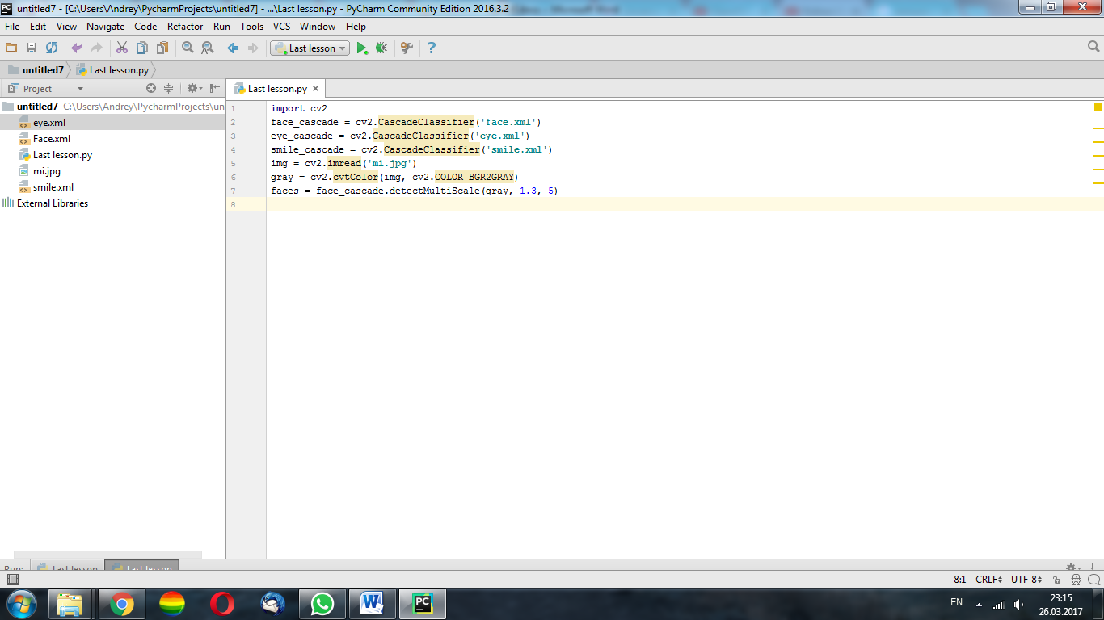

Создаем цикл с переменными для координат

**for** (x,y,w,h) **in** faces:

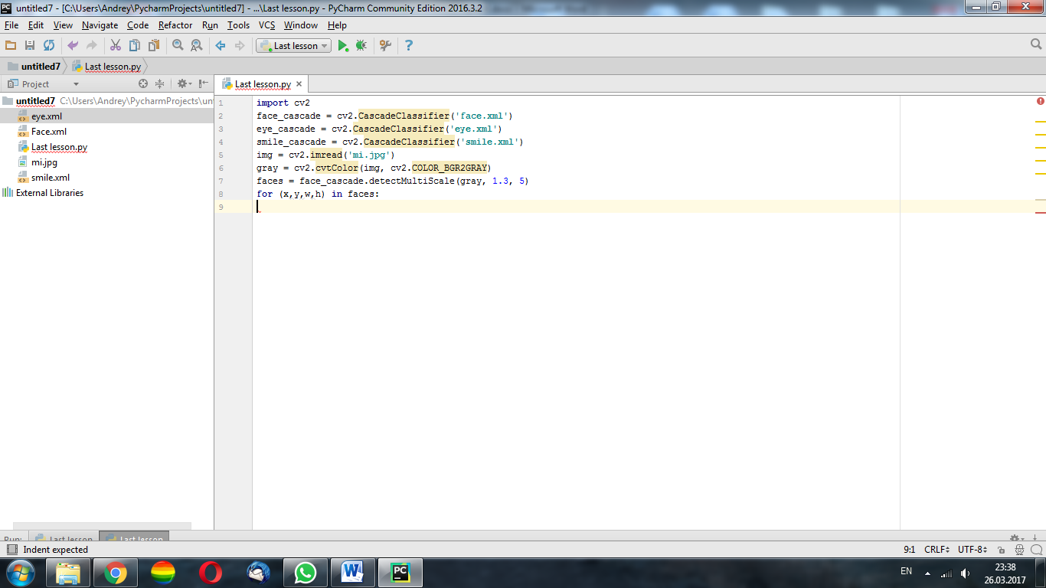

Передаем картинку и с помощью координат выделяем лица. 255.0.0 это синий цвет, далее идет толщина

img = cv2.rectangle(img,(x,y),(x+w,y+h),(255,0,0),2)

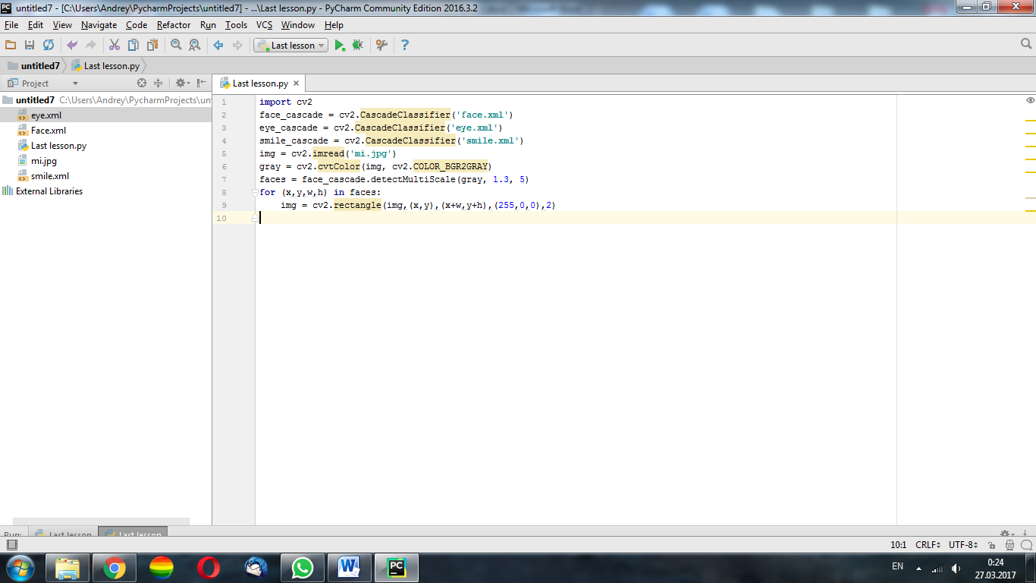

Еще нам нужны переменные, которые будут передавать координаты для улыбки и глаз в оттенках серого и такие же координаты для картинки, которую мы будем выводить

roi_gray = gray[y:y+h, x:x+w]  
roi_color = img[y:y+h, x:x+w]

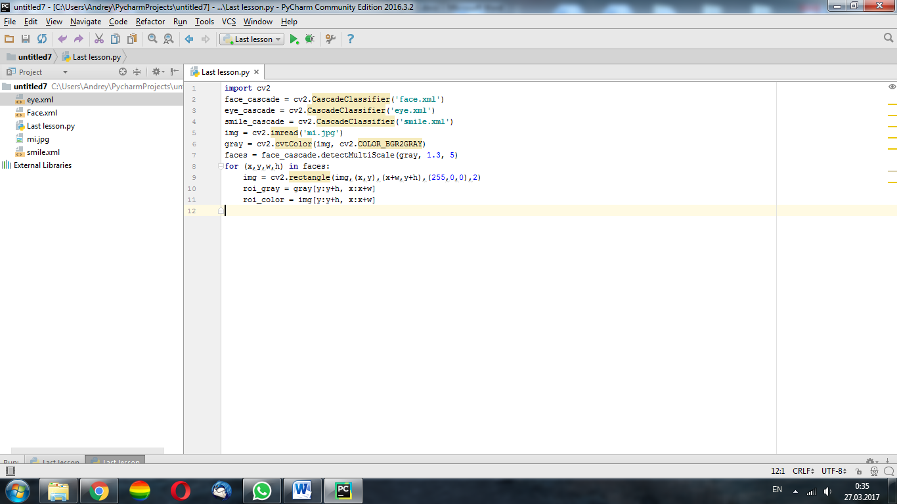

Далее используем метод detectMulriScale с заданными параметрами для переменных eyes и smile

eyes = eye_cascade.detectMultiScale(roi_gray)  
smile = smile_cascade.detectMultiScale(roi_gray)

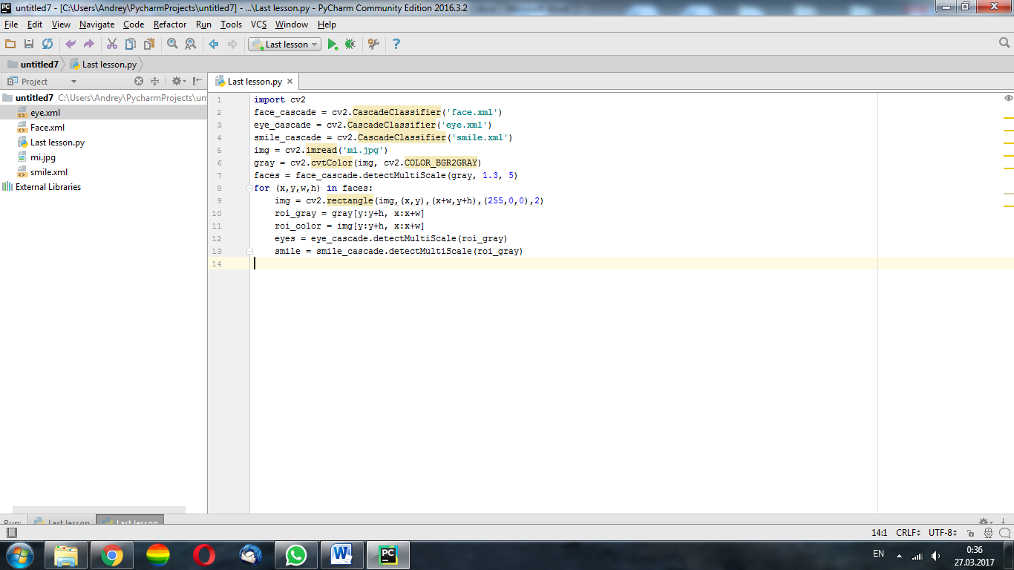

Через цикл выделяем в квадрат области вокруг глаз, зеленым цветом.

**for** (ex,ey,ew,eh) **in** eyes:  
 cv2.rectangle(roi_color,(ex,ey),(ex+ew,ey+eh),(0,255,0),1)

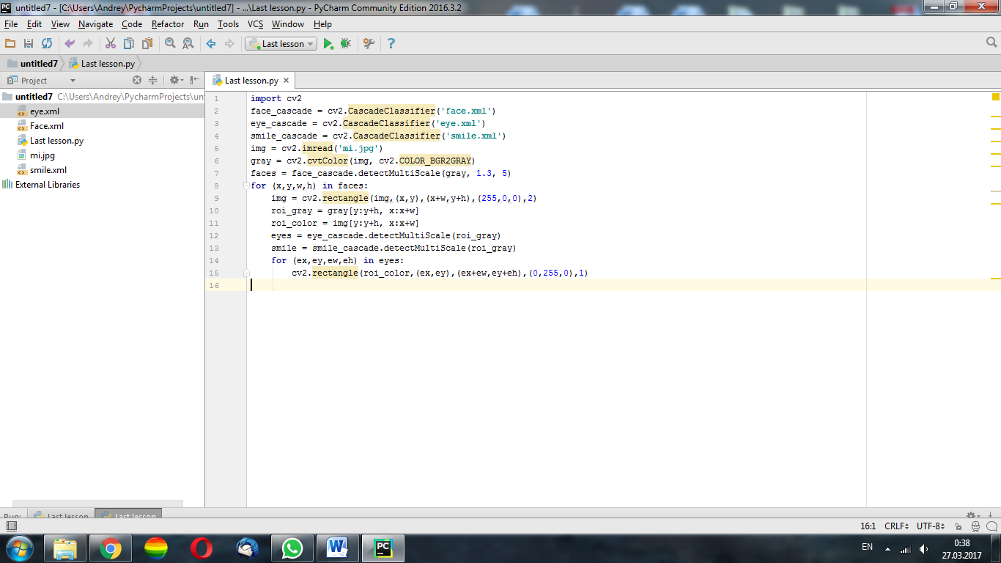

И точно так же для улыбки. На этот раз я поставил бирюзовый цвет

**for** (ex, ey, ew, eh) **in** smile:  
 cv2.rectangle(roi_color, (ex, ey), (ex + ew, ey + eh), (255, 255, 0), 1)

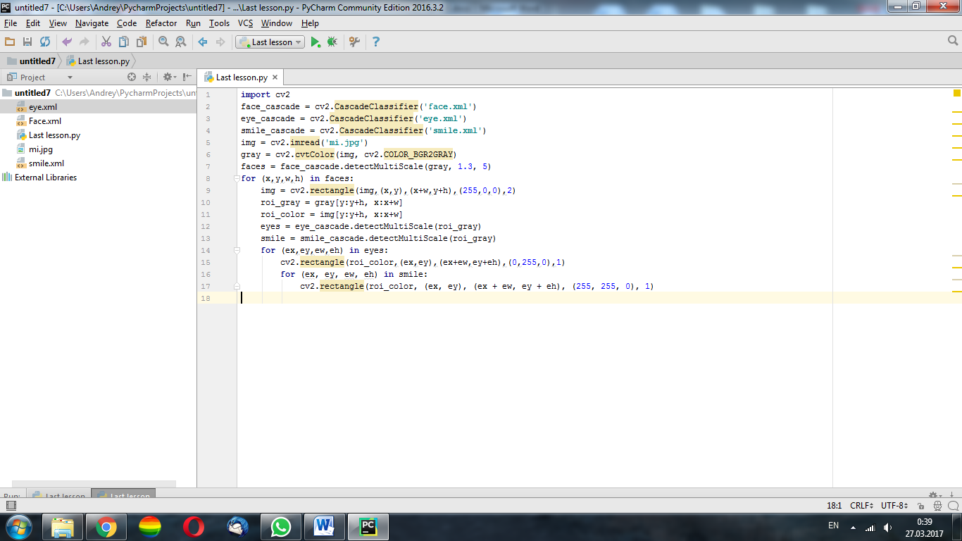

Выводим окно с картинкой и ставим ее закрытие по нажатии любой клавиши на клавиатуре

cv2.imshow(**'img'**,img)  
cv2.waitKey(0)  
cv2.destroyAllWindows()

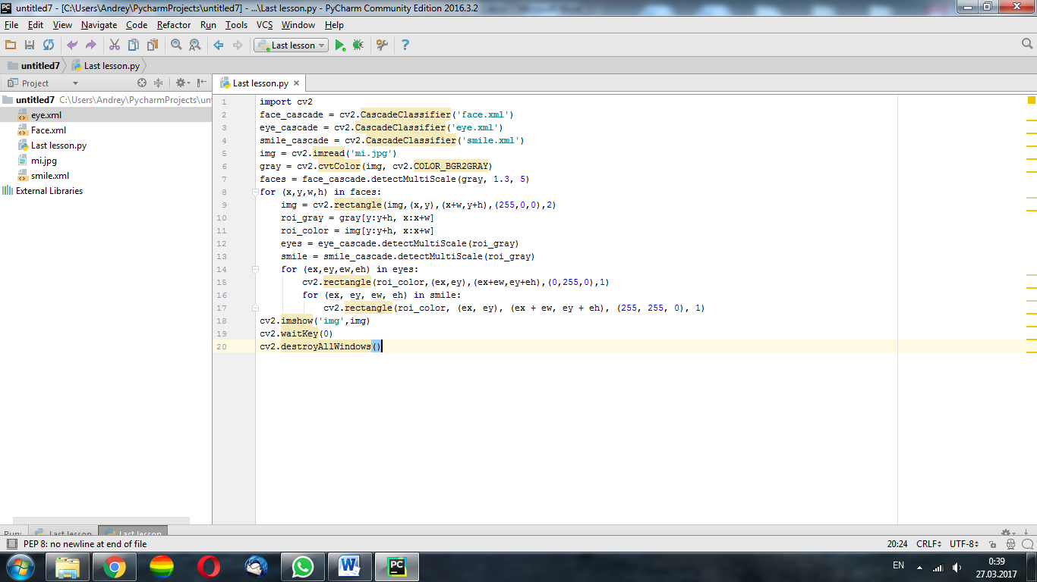

Запускаем программу! Результат неидеальный, но это работает!

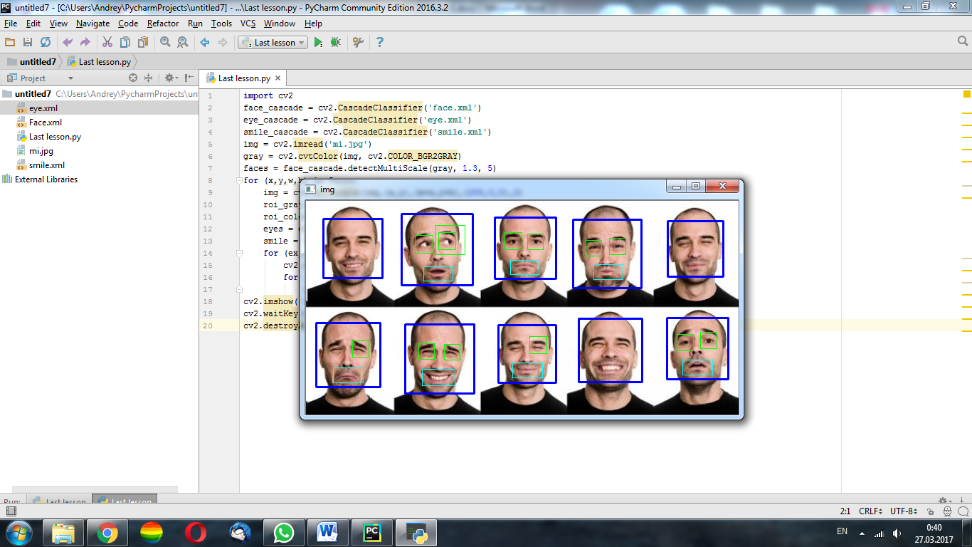

Задания для самостоятельной работы:

Основываясь на полученных с предыдущих уроков знаниях, попробуйте осуществить выделение только голубых глаз (изображение есть в папке «готовые примеры»).

Разберите работы, которые находятся в папке «готовые примеры», попытайтесь понять, как они работают.

Можете совмещать рисование и вывод изображения с веб камеры.